La Fiscalía de El Salvador acusa al ex presidente Cristiani de ordenar la matanza de Ellacuría y los jesuitas
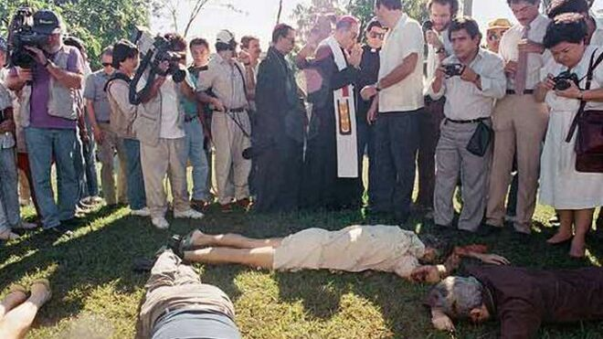
El día que mataron a Ellacuría

Junto a Ellacuría, murieron Ignacio Martín Baró (vicerrector), Segundo Montes, Amando López y Juan Ramón Moreno, además de los salvadoreños Joaquín López, Elba Ramos y su hija Celina

Según el Ministerio Público, que ha acusado a otras siete personas más, el exmandatario participó en la reunión en la que se coordinó y ordenó el operativo militar, tal y como han relatado varios testigos
06.06.2023 | RD/Agencias
La Fiscalía de El Salvador sostiene que el expresidente Alfredo Cristiani (1989-1994) autorizó el asesinato de seis sacerdotes jesuitas y dos mujeres perpetrado por militares en 1989. Según el Ministerio Público, que ha acusado a otras siete personas más, el exmandatario participó en la reunión en la que se coordinó y ordenó el operativo militar, tal y como han relatado varios testigos.
Los delitos de los que se les acusa son homicidio, actos de terrorismo, conspiración para cometer actos de terrorismo, fraude procesal y encubrimiento personal, puesto que el exdiputado Rodolfo Parker trató de encubrir a los responsables cuando actuó como abogado.
Los demás imputados son militares que ocupaban altos mandos en el momento de la masacre, identificados como Juan Rafael Bustillo, Juan Orlando Zepeda, Rafael Humerto Larios, Inocente Orlando Montano, Carlos Camilo Hernández y Nelson Iván López, informa 'La Prensa Gráfica'.

Llamadas previas a la masacre
La masacre tuvo lugar en el campus de la UCA de San Salvador, la capital del país. Entre las víctimas figura el ideólogo de la Teología de la Liberación, Ignacio Ellacuría, entonces rector de la UCA, con quien Cristiani sostuvo varias llamadas telefónicas previas a la masacre, según la investigación.
También murieron Ignacio Martín Baró (vicerrector), Segundo Montes, Amando López y Juan Ramón Moreno, además de los salvadoreños Joaquín López, Elba Ramos y su hija Celina. Todos ellos fueron asesinados en medio de una ofensiva guerrillera sobre San Salvador por militares del batallón Atlacatl del Ejército salvadoreño.
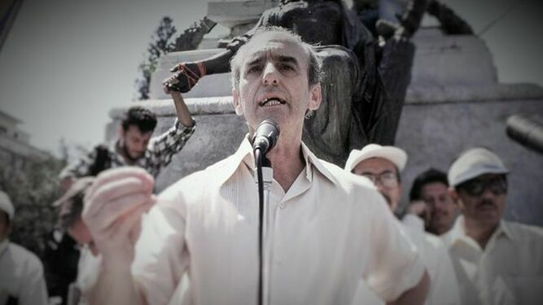
Ignacio Ellacuría, mártir de la teología

Caso reabierto
En septiembre de 1991, un tribunal juzgó a nueve militares que figuraban como autores materiales sin tener en cuenta a los autores intelectuales, según organismos humanitarios. El coronel Guillermo Alfredo Benavides fue declarado culpable de todos los asesinatos y el teniente Yusshy René Mendoza fue responsabilizado de la muerte de la menor Celina.
El caso se reabrió en enero de 2022 para juzgar a los presuntos autores intelectuales. La guerra civil terminó el 16 de enero de 1992 con la firma de acuerdos de paz entre el gobierno y la guerrilla del Frente Farabundo Martí de Liberación Nacional. El conflicto dejó más de 75.000 muertos, 7.000 desaparecidos y pérdidas millonarias en la economía.
El caso también ha tenido su recorrido judicial en el Estado y en septiembre de 2020 la Audiencia Nacional condenó a 133 años de cárcel al coronel Inocente Orlando Montano Morales.
https://www.religiondigital.org/america/Fiscalia-salvador-ellacuria-matanza-jesuitas-cristiani-uca_0_2566843300.html?utm_source=dlvr.it&utm_medium=twitter

